Платформа «Бытовые услуги»
Типовое решение № 115 в сфере рекламы

Инструкция по созданию и наполнению справочника-донора в ЕСНСИ

Листов 13

2025 год

Содержание
Инструкция по созданию и наполнению справочников-доноров 3
1. Создание справочника-донора уполномоченных органов в ЕСНСИ 3
2. Подготовка файлов для загрузки в справочник 5
3. Наполнение справочника-донора уполномоченных органов 13

Инструкция по созданию и наполнению справочников-доноров

В части создания функции №115 по сервису «Реклама»

Создание справочника-донора уполномоченных органов в ЕСНСИ
Для создания донорского справочника для вашего региона необходимо создать две заявки в Федеральной государственной информационной системе «Федеральный ситуационный центр электронного правительства» (далее – ФГИС СЦ).
Одна заявка относится к созданию справочника в тестовой среде, вторая – в продуктивной среде. Уточняем, что создание справочника в тестовой среде является обязательным для того, чтобы была возможность протестировать загрузку указанных вами данных в последующем. Обращаем внимание, что количество справочников в рамках одной среды не зависит от количества подключаемых решений. Необходим только один справочник от одного региона:
- Перейдите по ссылке https://sc.digital.gov.ru/home для последующего создания заявок.
- На открывшейся странице перейдите в раздел «Запросы» и нажмите на кнопку «Добавить запрос». (Рис. 1)
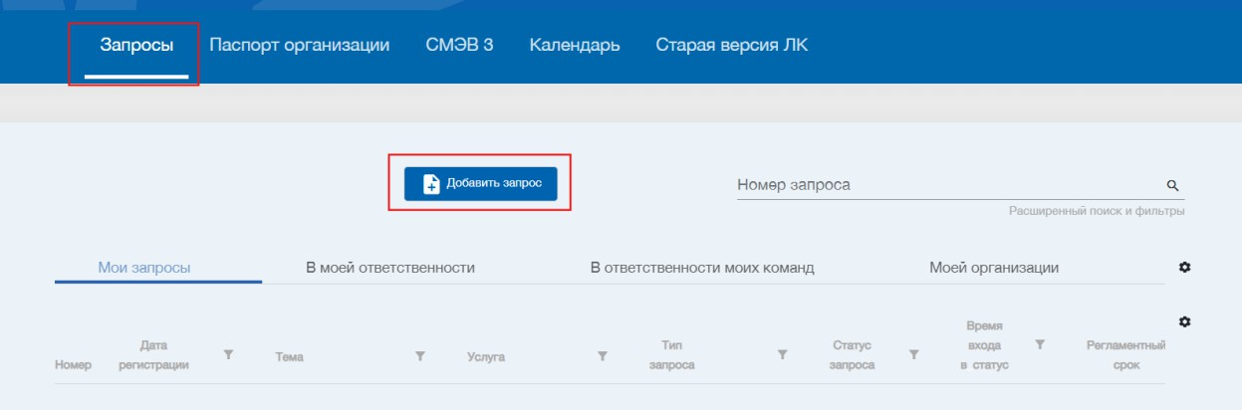
Рис. 1. Раздел запросы для подачи заявки в рамках ФГИС СЦ

- Перед вами откроется шаблон заявления. Заполните его в соответствии с параметрами ниже. (Рис. 2)
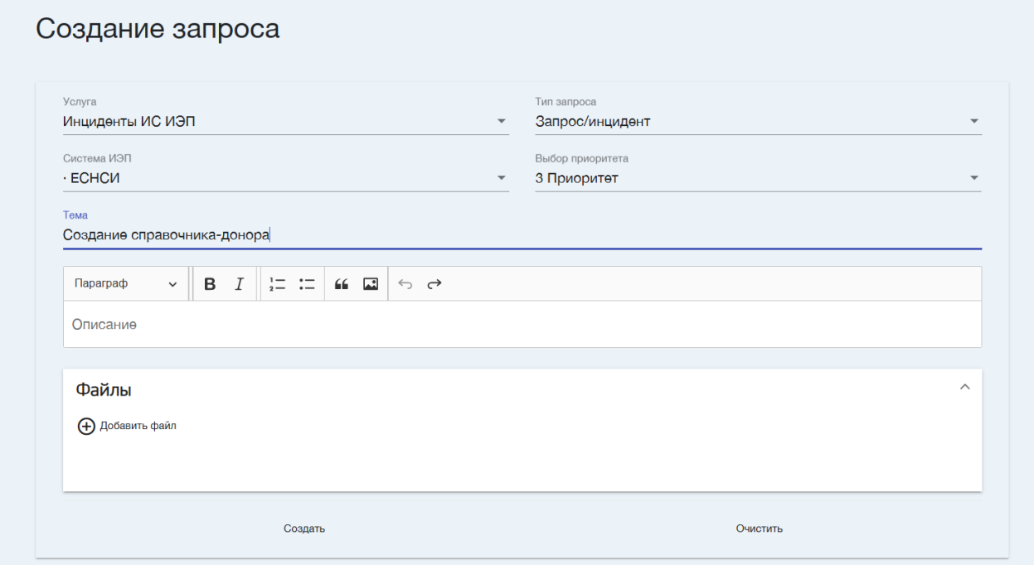
Рис. 2. Форма создания запроса ФГИС СЦ

3.1. Для тестовой среды:
Услуга: Инциденты ИС ИЭП
Тип запроса: Запрос/инцидент
Уровень влияния на приоритет: 3 Приоритет
Система ИЭП: ТЕСНСИ
Тема: Создание справочника-донора
Описание (возможный пример):
Добрый день! Просим создать справочник-донор в тестовом контуре Единой системы нормативной справочной информации для [наименование региона] на основании данных из прикреплённого файла.

3.2. Для продуктивной среды
Услуга: Инциденты ИС ИЭП
Тип запроса: Запрос/инцидент
Уровень влияния на приоритет: 3 Приоритет
Система ИЭП: ЕСНСИ
Тема: Создание справочника-донора
Описание (возможный пример):
Добрый день! Просим создать справочник-донор в продуктивном контуре Единой системы нормативной справочной информации для [региона] на основании данных из прикреплённого файла.

- К каждой заявке прикрепите отдельно заполненный файл
«Форма_заявки_на_создание_справочника_донора_в_ЕСНСИ».
- Как необходимо заполнить файлы:
Наименование среды, в которой требуется создать справочник: в одном файле указывается значение «Тестовая среда», в другом «Продуктивная среда».
Наименование группы в ЕСНСИ, для которой создается справочник: указывается наименование организации в ЕСНСИ регионального уровня, от которой создается справочник. У организации в дальнейшем будет возможность управлять справочником, вносить и обновлять значения.
Код справочника-агрегатора, в котором создается справочник-донор: для тестовой среды
«REGION_MUNICIPAL2025», для продуктивной среды «REGION_MUNICIPAL2025».
Код справочника-донора: укажите наименование справочника-донора и наименование административного центра вашего региона через нижнее подчеркивание.
Пример: «REGION_MUNICIPAL2025_KALININGRAD»
Примечание: укажите наименование своего региона.
Примеры: «Калининградская область» или «Ростовская область»
- Нажмите кнопку «Создать».

Подготовка файлов для загрузки в справочник
Ознакомьтесь с описанием структуры справочника-донора для корректного заполнения. Прикрепленный файл является примером.
№ п/п | Код атрибута | Описание заполнения
1 | CODE | Указывается ОГРН уполномоченного органа, оказывающего услугу  При открытии файла-примера данный столбец преобразовать в числовой формат с числом десятичных знаков = 0.  Подробнее описано под текущей таблицей.
2 | SERVICE_CODE | Указывается значение: 626808 (для подключения к Сервису «Реклама»)  При открытии файла-примера данный столбец преобразовать в числовой формат с числом десятичных знаков = 0.  Подробнее описано под текущей таблицей.  * При подключении к Сервису «Реклама» условия заполнения см. в файле  «85_Инструкция по созданию и наполнению справочников-доноров в ЕСНСИ».  «136.1_Инструкция_по_созданию_ и_наполнению_справочников».
3 | REGION | Указывается полное наименование региона Пример: Калининградская область
4 | MUNICIPALITY | Указывается полное наименование муниципального образования / городского округа  Пример: Городской округ «Город Калининград»
5 | TITLE | Указывается полное наименование уполномоченного органа, оказывающего услугу  Пример: Администрация городского округа "Город Калининград"
6 | SHORT_TITLE | Указывается сокращенное наименование уполномоченного органа, оказывающего услугу Пример: Администрация ГО "Город Калининград"
7 | ADDRESS | Указывается полный адрес уполномоченного органа, оказывающего услугу  Пример: 236022, г. Калининград, пл. Победы, 1
8 | SCHEDULE | Указывается график работы уполномоченного органа, оказывающего услугу, в свободной форме  Пример: пн-пт - 09:00 - 18:00
9 | PHONE | Указывается номер телефона уполномоченного органа, оказывающего услугу  Пример: +7 (4012) 31-10-31
10 | EMAIL | Указывается электронная почта уполномоченного органа, оказывающего услугу  Пример: cityhall@klgd.ru
11 | REGOKATO | Указывается ОКАТО муниципального образования/ городского округа  Пример: 27401000000
12 | SLOTPERCENT | Заполнение не требуется
13 | INN | Указывается ИНН уполномоченного органа, оказывающего услугу  Пример: 3903016790
14 | TYPE_SERVICE_CODE | Заполнение не требуется
15 | KPP | Указывается КПП уполномоченного органа, оказывающего услугу  Пример: 390601001
16 | OKTMO | Указывается ОКТМО муниципального образования/городского округа  Пример: 27701000001
17 | Availability | Заполнение не требуется
18 | SERVICE_PROVIDER | Заполнение не требуется
19 | redevelopmentVisitInspection | Заполнение не требуется
20 | FIELD_ID | Указывается значение атрибутов CODE и SERVICE_CODE через нижнее подчеркивание Пример: CODE = 1023900770222, SERVICE_CODE =  643291643221. Значение данного атрибута будет 1023900770222_643291643221
21 | NTO_PLACE | Заполнение атрибута требуется при подключении к Сервису «Реклама». Условия заполнения см. в файле  «85_Инструкция по созданию и наполнению справочников-доноров в ЕСНСИ».
22 | NTO_CONTRACT | Заполнение атрибута требуется при подключении к Сервису «Реклама». Условия заполнения см. в файле  «85_Инструкция по созданию и наполнению справочников-доноров в ЕСНСИ».
23 | FAIR_PLACE | Заполнение атрибута требуется при подключении к Сервису «Реклама». Условия заполнения см. в файле  «85_Инструкция по созданию и наполнению справочников-доноров в ЕСНСИ».
24 | FAIR_MUNPERMISSION | Заполнение атрибута требуется при подключении к Сервису «Реклама». Условия заполнения см. в файле  «85_Инструкция по созданию и наполнению справочников-доноров в ЕСНСИ».
25 | FAIR_PRPERMISSION | Заполнение атрибута требуется при подключении к Сервису «Реклама». Условия заполнения см. в файле  «85_Инструкция по созданию и наполнению справочников-доноров в ЕСНСИ».
26 | FAIR_INFO | Заполнение атрибута требуется при подключении к Сервису «Реклама». Условия заполнения см. в файле  «85_Инструкция по созданию и наполнению справочников-доноров в ЕСНСИ».
27 | FAIR_RESULT | Заполнение атрибута требуется при подключении к Сервису «Реклама». Условия заполнения см. в файле  «85_Инструкция по созданию и наполнению справочников-доноров в ЕСНСИ».

В таблицах указаны значения в разрезе муниципального образования с условием, что все подуслуги в рамках одной услуги оказываются одним уполномоченным органом. Если подуслуги оказываются разными уполномоченными органами в рамках одного муниципального образования, то допустимы иные комбинации*.
Существует несколько конфигураций**, в зависимости от которых должны быть выставлены соответствующие значения. К1 – Конфигурация для муниципальных образования, в которых осуществляется работа с социальной рекламой.
К2 – Конфигурация для муниципальных образования, в которых не осуществляется работа с социальной рекламой.
№ п/п | Наименование подуслуги | Код атрибута | Значение в справочнике (true / false)*
№ п/п | Наименование подуслуги | Код атрибута | К1 | К2
28 | Получить или аннулировать разрешение | AD_PERMISSION | true | true
29 | Предложить новое место под  рекламную конструкцию | AD_PLACE | true | true
30 | Согласовать внесение изменений в договор на право размещения рекламной конструкции | AD_CONTRACT | true | true
31 | Признать рекламу социальной | AD_SOCIETAL | true | false
32 | Направить отчёт о размещении социальной рекламы | AD_REPORT | true | false
*Значение false допустимо при условии, что подуслуги оказываются разными уполномоченными органами в рамках одного муниципального образования.
То если для AD_PLACE выставлено значение false для одного уполномоченного органа, соответственно в справочнике должен быть указан уполномоченный орган в рамках данного муниципального образования, у которого для текущего атрибута будет указано значение true.
*Значение false также допустимо при условии, что подуслуги оказываются разными уполномоченными органами в рамках одного муниципального образования.
** Доступны и иные варианты конфигураций.

Описание преобразования столбцов CODE и SERVICE_CODE
- Выделите значения внутри столбцов.
- Нажмите на выбор формата отображения значений в ячейках и в открывшемся списке выберете «Другие числовые форматы» (Рис.3)
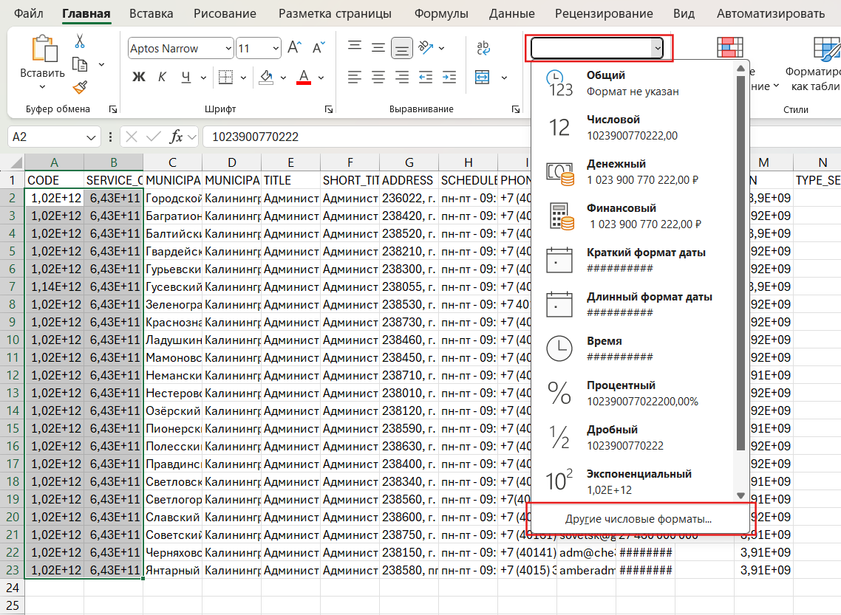
Рис. 3. Преобразование значений в ячейках

- Выберите формат «Числовой» в левой части открывшегося окна. В поле «Число десятичных знаков» укажите значение 0. (Рис. 4)
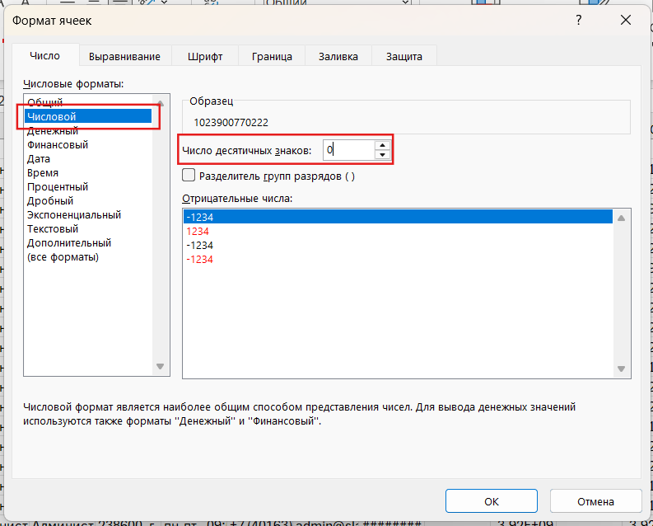
Рис. 4. Выбор формата значений в ячейках
- Нажмите «Ок». Значения в данных столбцах преобразуются. (Рис. 5)
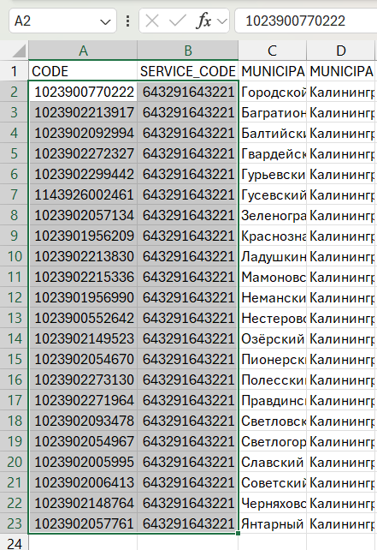
Рис. 5. Результат преобразования данных

Наполнение справочника-донора уполномоченных органов
После успешной подачи заявки в ФГИС СЦ необходимо дождаться изменения статуса запроса на
«Закрыт» и детализации статуса «Решен». Это означает, что справочник был создан.
  - Для наполнения данными справочник:
  - в тестовой среде - перейдите в ТЕСНСИ по ссылке:
https://esnsi.test.gosuslugi.ru/classifiers?p=1
  - в продуктивной среде - перейдите в ЕСНСИ по ссылке:
https://esnsi.gosuslugi.ru/classifiers?p=1
  - Авторизируйтесь и в строке поиска укажите код справочника-донора, который указывался вами в файле при подаче заявки. Перейдите в справочник, просто нажав на него. (Рис. 6)
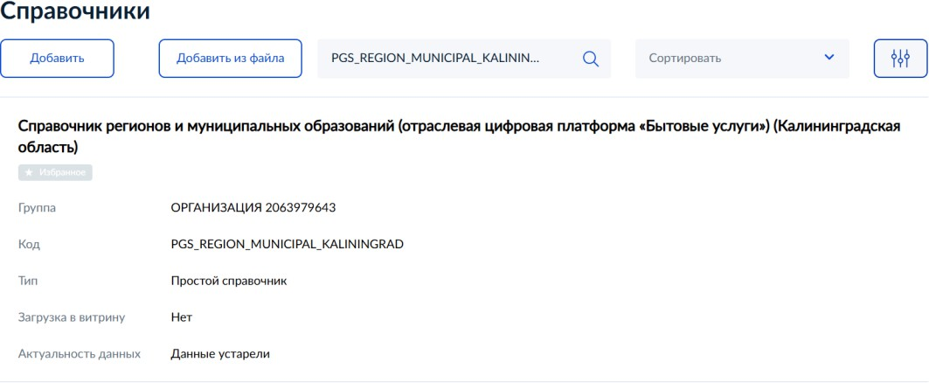
Рис.6. Вид справочника
  - На открывшейся странице нажмите кнопку «Обновить из файла». (Рис. 7)
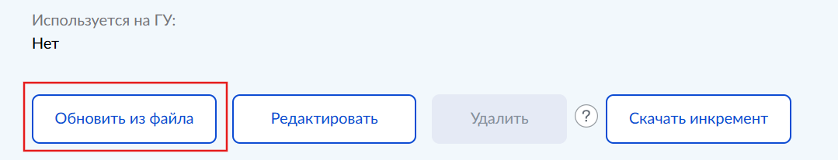
Рис.7. Страница выбора действий со справочником

  - Загрузите заполненный CSV файл.
В блоке «Кодировка» укажите «Windows-1251 (является стандартом для CSV файлов)». В блоке «Параметры обновления»: «С удалением всех записей, отсутствующих в файле обновления».
  - Нажмите «Сохранить».
При успешной загрузке данных в справочнике появятся записи.

